Министерство образования и молодежной политики Свердловской области

ГАПОУ СО «Екатеринбургский колледж транспортного строительства»

Основы проектирования баз данных

Отчет по практической работе

на тему: Проектирование базы данных «Гостиница»

Выполнил: Ларин Андрей

Группа: ПР-22

Преподаватель: С.И. Овчинникова

2023

# ПРИМЕР ВЫПОЛНЕНИЯ РАБОТЫ

Рассмотрим пример проектирования базы данных в среде СУБД MySql.

Описание предметной области.

В данном проекте выполняется разработка реляционной базы данных для информационной системы «Гостиница».

Постановка задачи.

Порядок выполнения работы:

1. Выбор предметной области в соответствии с порядковым номером студента по журналу;

2. Анализ текстового описания предметной области;

3. Выбор структур таблиц и их создание;

4. Заполнение данных в таблицы (минимум 10 строк в каждой таблице);

5. Разработка интерфейса пользователя. Создание форм;

6. Создание вычисляемых запросов;

7. Создание выходных отчетов.

Описание предметной области

Вы работаете в страховой компании. Вашей задачей является отслеживание ее финансовой деятельности. Компания имеет различные филиалы по всей стране. Каждый филиал характеризуется названием, адресом и телефоном. Деятельность компании организована следующим образом: к вам обращаются различные лица с целью заключения договора о страховании. В зависимости от принимаемых на страхование объектов и страхуемых рисков договор заключается по определенному виду страхования (например, страхование автотранспорта от угона, страхование домашнего имущества, добровольное медицинское страхование). При заключении договора вы фиксируете дату заключения, страховую сумму, вид страхования, тарифную ставку и филиал, в котором заключался договор.

При разработке ER-моделей мы должны получить следующую информацию о предметной области:

˗ список сущностей предметной области;

˗ список атрибутов сущностей;

˗ описание взаимосвязей между сущностями.

После анализа предметной области мы выделили три сущности: «Клиенты», «Номера», «Поселения». Следующим шагом определим атрибуты всех сущностей и выделим ключевые атрибуты (рис. 1).

|  |  |  |
| --- | --- | --- |
| Клиенты | Номера | Поселения |
|  |  |  |

1. Разработка базы данных

*4.1. Создание таблиц*

На основании реляционной модели данных необходимо создать 3 таблицы «Клиенты», «Номера», «Поселения». Создадим таблицы в режиме конструктора, для этого на вкладке ленты «Создание» выберем пункт «Конструктор таблиц». Каждой таблице назначим ключевые поля (рис. 4).

dbo.Клиенты

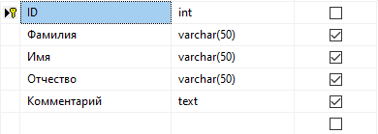

dbo.Номера

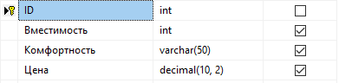

dbo.Поселение

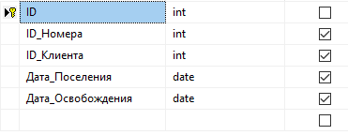

После создания ключевых полей можно приступить к созданию связей. Создадим связи между таблицами.

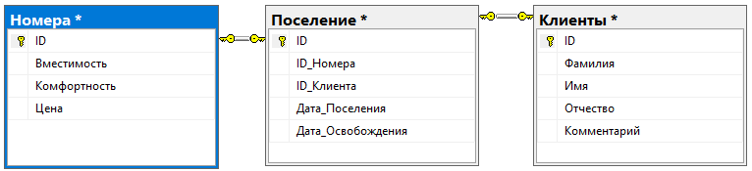

Заполним таблицы данными.

dbo.Клиенты

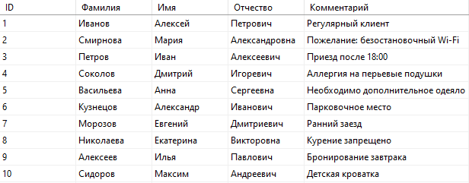

dbo.Номера

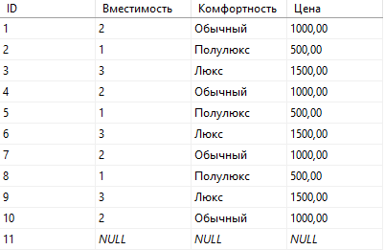

dbo.Поселение

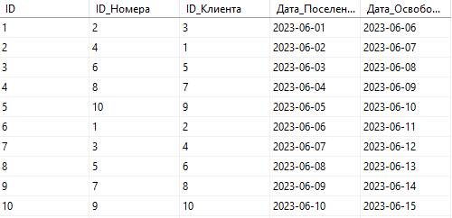

*4.2. Создание запросов*

1) Сдача номера клиенту производится при наличии свободных мест в номерах, подходящих клиенту по указанным выше параметрам.

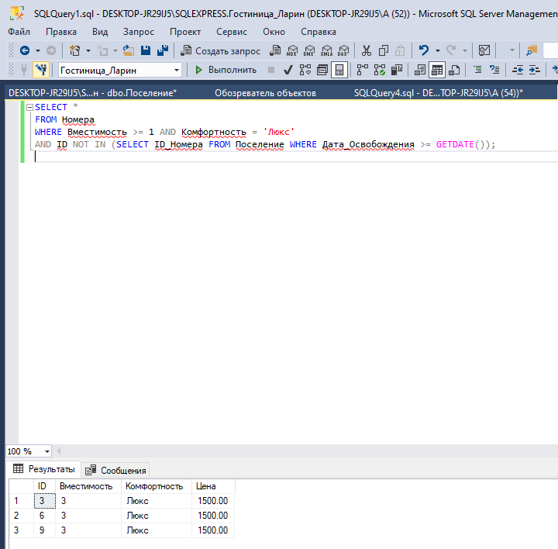

2) При поселении фиксируется дата поселения.

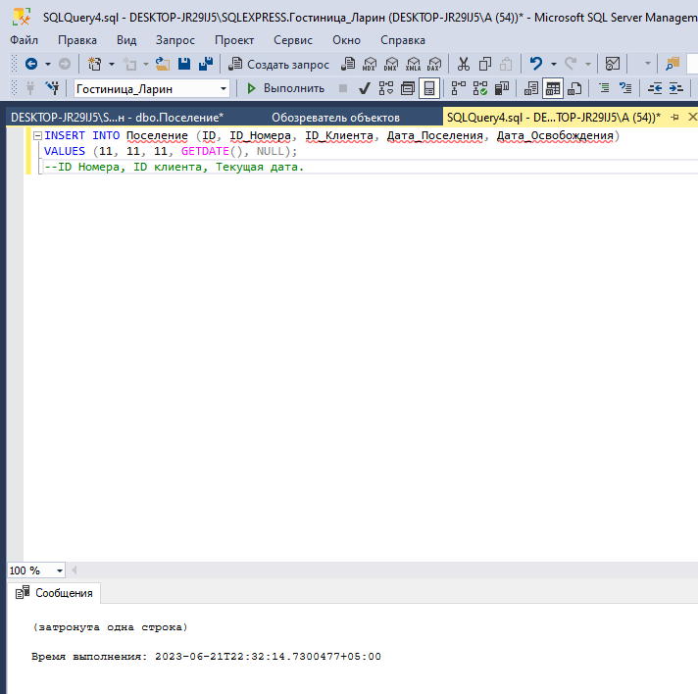

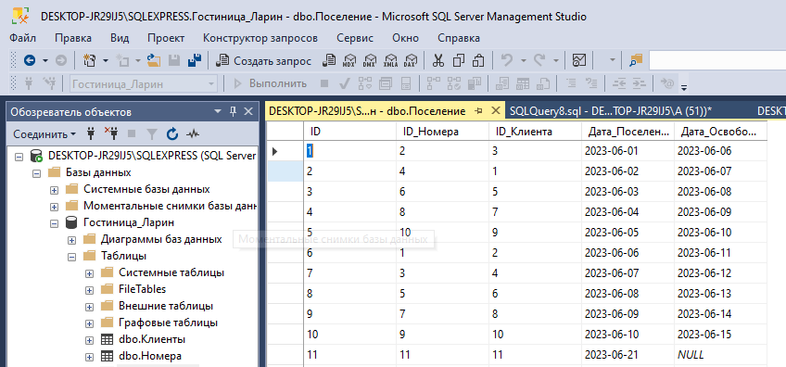

3) При выезде из гостиницы для каждого места запоминается дата освобождения.

